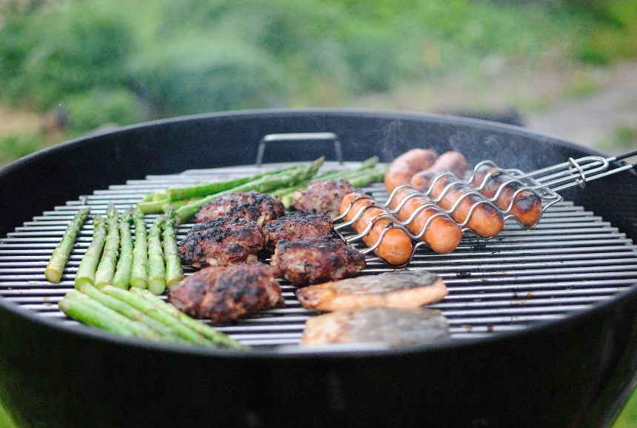

**TC Weiß-Rot Wismar**

**SOMMER CUP**

**08.08.2021**

Im Anschluss: gemeinsames Grillen:

Getränke, Wurst & Fleisch werden gestellt. Bringt gerne Salat, Kuchen, Baguette usw. mit

Mixed Spiele ab 09:30 Uhr auf dem Jahnsportplatz